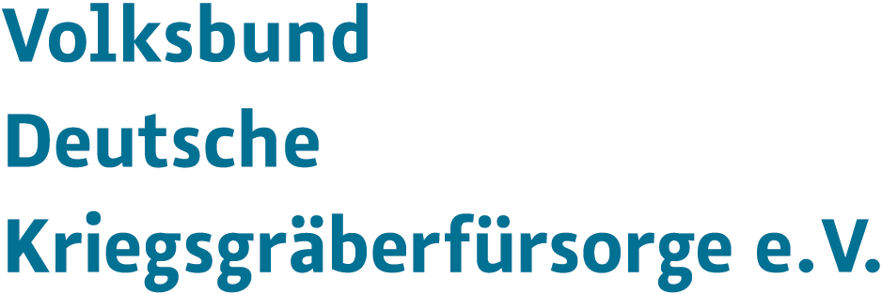
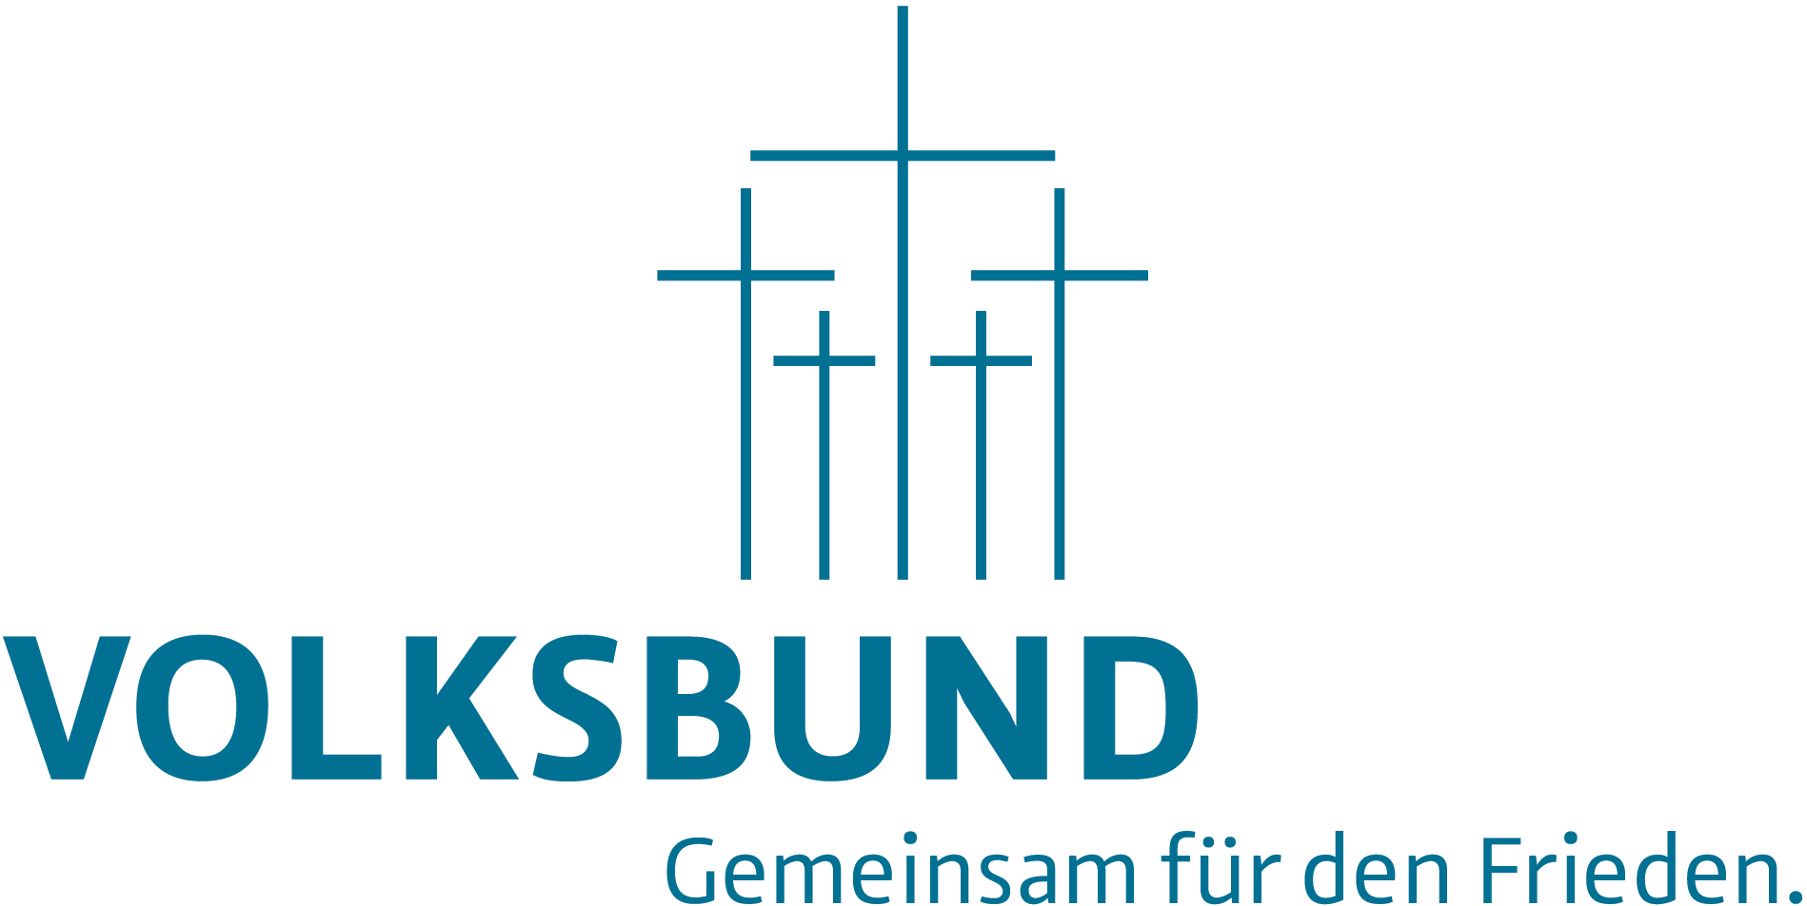
Service- und Spendentelefon
Tel. 0561 7009-0

Spendenkonto
Commerzbank Kassel
IBAN DE23 5204 0021
0322 2999 00
BIC COBADEFFXXX

Loschwitzer Str. 52 a
01309 Dresden
Deutschland

Tel. +49 351 314 37-0
Fax +49 351 314 37-70

sachsen@volksbund.de
www.volksbund.de

9. September 2022

Landesverband
Sachsen

Andrea Dombois MdL
Landesvorsitzende

Volksbund Deutsche Kriegsgräberfürsorge e. V., LV Sachsen, Loschwitzer Str. 52a, 01309 Dresden

Presseinformation:
Haus- und Straßensammlung 2022 – Gemeinsam für den Frieden. Seit 1919.

Der Volksbund Deutsche Kriegsgräberfürsorge e. V., Landesverband Sachsen, führt vom 1. Oktober bis 21. November 2022 seine traditionelle Haus- und Straßensammlung im Freistaat Sachsen durch. Der Verband finanziert seine Arbeit zu rund 70 Prozent durch Spenden, Sammlungen, Nachlässe und die Beiträge der ca. 80.000 Mitglieder und zahlreicher Förderer. Die Bundesrepublik trägt die übrigen 30 Prozent, da Kriegsgräberpflege eine hoheitliche Aufgabe ist.

Seit nunmehr 100 Jahren errichtet, pflegt und betreut der Volksbund im Auftrag des deutschen Staates Kriegsgräberstätten überwiegend im Ausland. Etwa 2,8 Millionen Gräber auf rund 830 Friedhöfen betreut der Volksbund vorwiegend in Europa, Vorderasien und Nordafrika. Bis zu 25.000 deutsche Kriegstote werden jährlich exhumiert und bestattet. Zirka ein Drittel dieser Toten kann noch immer identifiziert werden. Tausende deutsche Familien erhalten damit noch heute – 77 Jahre nach Kriegsende – letzte Gewissheit über das Schicksal ihrer gefallenen oder vermissten Angehörigen.

Im Inland berät der Volksbund die Friedhofsträger bei der Kriegsgräberpflege. Allein in Sachsen existieren etwa 1.000 Kriegsgräberstätten, vom „Feldgrab“ bis zu den großen Friedhöfen, z. B. in Zeithain mit 37.000 Toten, die im dortigen Kriegsgefangenenlager verstarben. Träger der Friedhöfe sind in Sachsen zumeist die Kommunen oder Kirchgemeinden.

Zudem ist der Volksbund anerkannter Träger der freien Jugendhilfe und der politischen Erwachsenenbildung. Zentraler Bestandteil der Jugendarbeit sind internationale Projekte, bei denen junge Menschen verschiedenster Herkunft und Nationalität unter dem Leitgedanken „Versöhnung über den Gräbern / Gemeinsam für den Frieden“ zusammenfinden. Zudem bietet der Volksbund im Sommer internationale „Workcamps“ und binationale Schülerbegegnungen an. Der Landesverband Sachsen ist zudem ein wichtiger Partner für Schulen und weitere Bildungsträger im Bereich der Gedenkstättenpädagogik und Erinnerungskultur und arbeitet mit diesen projektbezogen zusammen, z. B. mit der Stiftung Sächsische Gedenkstätten.

In Sachsen wurden bis 2019 jährlich über 20.000 Euro gesammelt – von Schülern, Soldaten, Reservisten und engagierten Bürgern in Stadt und Land. Aufgrund der Corona-Lage sank das Ergebnis in den vergangenen beiden Jahren leider teils deutlich. Daher hoffen wir, in diesem Jahr endlich wieder an die guten Ergebnisse aus der Zeit vor der Pandemie anknüpfen zu können. Jeder kann für den Volksbund sammeln oder uns mit einer Spende helfen, um die Erinnerung an die Kriegstoten wachzuhalten, die Gräber dauerhaft zu bewahren und junge Menschen an diese Orte heranzuführen, die sich von Stätten der Trauer zu zeitgemäßen „Lernorten“ verändern.

Ich bitte Sie herzlich um Ihre Unterstützung bei der diesjährigen Haus- und Straßensammlung des Volksbunds. Eine Sammelliste oder Sammeldose erhalten Sie in Ihrer Kommunalverwaltung oder direkt bei der Landesgeschäftsstelle des Volksbundes. Spenden richten Sie bitte an folgendes Konto:

Kontoinhaber: Volksbund Deutsche Kriegsgräberfürsorge e. V., LV Sachsen
IBAN: DE95 8505 0300 3120 1044 68
BIC-/SWIFT-Code: OSDDDE81XXX
Verwendungszweck: Spende Haus- und Straßensammlung LV Sachsen

Ihre

Andrea Dombois MdL

Kurzinformation zum Volksbund Deutsche Kriegsgräberfürsorge e. V.:
Der Volksbund Deutsche Kriegsgräberfürsorge e. V. ist eine gemeinnützige, humanitäre Organisation, die im staatlichen Auftrag Kriegsgräberstätten überwiegend im europäischen Ausland anlegt, pflegt und somit als Mahnmale gegen den Krieg und das Vergessen erhält. Als anerkannter Träger der politischen Bildung und der freien Jugendhilfe fördert er die Friedenserziehung Jugendlicher unter dem Motto "Versöhnung über den Gräbern – Arbeit für den Frieden" und unterstützt die internationale Zusammenarbeit auf diesem Gebiet. Hierzu organisiert er als einziger Kriegsgräberdienst weltweit eine eigene schulische und außerschulische Jugend- und Bildungsarbeit.

Für weitere Informationen: https://sachsen.volksbund.de/ sowie www.volksbund.de

Informationen im Überblick:

Was? Haus- und Straßensammlung

Wann? 01.10.2022 bis 21.11.2022

Wo? gesamter Freistaat Sachsen (bundesweit beteiligen sich im Herbst alle Landesverbände des Volksbundes an der Haus- und Straßensammlung)

